**Trang bìa**

**MỤC LỤC**

LỜI CẢM ƠN................................................................**Error! Bookmark not defined.**

MỤC LỤC.......................................................................................................................2

DANH MỤC HÌNH ẢNH...............................................................................................4

LỜI MỞ ĐẦU .................................................................................................................5

CHƯƠNG 1 : CƠ SỞ LÝ THUYẾT...............................................................................6

1.1. Tìm hiểu về HTML...................................................................................................6

1.1.1. Tổng quan về HTML. .......................................................................................6

1.1.2 Các khái niệm cơ bản Trong HTML...................................................................6

1.2 Tìm hiểu về CSS........................................................................................................7

1.2.1 Tổng quan về CSS...............................................................................................7

1.2.2 Một số khái niệm cơ bản trong CSS ...................................................................9

1.3 Tổng quan về ngôn ngữ Java ...................................................................................10

1.3.1 Giới thiệu...........................................................................................................10

1.3.2 Cài đặt Java .......................................................................................................10

1.3.3 Các kiểu dữ liệu cơ sở.......................................................................................12

1.3.4 Biến trong lập trình trong Java ..........................................................................13

1.3.5 Giới thiệu về Hệ quản trị dữ liệu SQL..............................................................14

1.3.6 Tìm hiểu về UML..............................................................................................14

1.4 Tổng quan về Framework Bootstrap .......................................................................16

1.4.1 Giới thiệu về Bootstrap .....................................................................................16

1.4.2 Lịch sử của Bootstrap........................................................................................17

1.4.3 Các phiên bản của Bootstrap.............................................................................17

CHƯƠNG 2: KHẢO SÁT, PHÂN TÍCH VÀ THIẾT KẾ HỆ THỐNG ......................18

2.1 Khảo sát ...................................................................................................................18

2.1.1 Giới thiệu về Website Bán Giày ................................................18

2.1.2 Đánh giá hiện trạng ...........................................................................................18

2.1.3 Mục đích của website........................................................................................19

2.1.4 Giải pháp xây dựng hệ thống ............................................................................20

2.2 Phân tích và thiết kế hệ thống..................................................................................202

2.2.1 Yêu cầu chi tiết về website................................................................................20

2.2.2 Biểu đồ ..............................................................................................................22

2.2.3 Thiết kế cơ sở dữ liệu........................................................................................29

CHƯƠNG 3: XÂY DỰNG WEBSITE.........................................................................32

3.1 Giao diện trang chủ..................................................................................................32

3.2 Giao diện đăng nhập tài khoản ................................................................................35

3.3 Giao diện đăng ký tài khoản....................................................................................35

3.4 Giao diện trang sản phẩm theo từng loại.................................................................36

3.5 Giao diện trang quản lý ...........................................................................................42

3.6 Giao diện head và footer..........................................................................................45

3.7 Giao diện chi tiết sản phẩm .....................................................................................47

3.8 Giao diện giỏ hàng...................................................................................................48

3.9 Giao diện thanh toán................................................................................................49

3.10 Giao diện thống kê.................................................................................................49

KẾT LUẬN ...................................................................................................................55

TÀI LIỆU THAM KHẢO…………………………………………………………………………… 56

NHẬN XÉT CỦA GIÁO VIÊN HƯỚNG DẪN ..........**Error! Bookmark not defined.**34

**LỜI MỞ ĐẦU**

Hiện nay trên thế giới và Việt Nam thương mại điện tử đang phát triển rất mạnh

mẽ. Kỹ thuật số giúp chúng ta tiết kiệm đáng kể các chi phí nhờ chi phí vận chuyển

trung gian, chi phí giao dịch và đặc biệt là giúp tiết kiệm thời gian để con người đầu tư

vào các hoạt động khác. Hơn nữa thương mại điện tử còn giúp con người có thể tìm

kiếm tự động theo nhiều mục đích khác nhau, tự động cung cấp thông tin theo nhu cầu

và sở thích của con người. Giờ đây, con người có thể ngồi tại nhà để mua sắm mọi

thứu theo ý muốn và các website bán hàng trên mạng sẽ giúp ta làm được việc đó.

Chính vì vậy trong lần thực tập chuyên ngành này em đã chọn đề tài: “**Xây dựng**

**website bán giày cho cửa hàng Akuma Shone**”.

**CHƯƠNG 1 : CƠ SỞ LÝ THUYẾT**

**1.1. Tìm hiểu về HTML.**

***1.1.1. Tổng quan về HTML.***

HTML( HyperText Markup Language ) là ngôn ngữ đánh dấu siêu văn bản

được thiết kế để tạo nên các trang web với các mẫu thông tin được trình bày

trên World Wide Web. HTML được định nghĩa như là một ứng dụng đơn giản của

SGML và được sử dụng trong các tổ chức cần đến các yêu cầu xuất bản phức tạp.

Tên gọi ngôn ngữ đáng dấu siêu văn bản có ý nghĩa như sau:

Đánh dấu(Markup): HTML là ngôn ngữ của các thẻ đánh dấu(tag). Các thẻ này

xác định cách thức trình bày đoạn văn bản tương ứng trên màn hình.

Ngôn ngữ(Language): HTML là một ngôn ngữ tương tự như các ngôn ngữ lập

trình, tuy nhiên đơn giản hơn. Nó có cú pháp chặt chẽ để viết các lệnh thực hiện việc

trình diễn văn bản. Các từ khóa có ý nghĩa xác định được cộng đồng Internet thừa

nhận và sử dụng lại. Ví dụ b= bold, ul= unordered list,…

Văn bản(Text): HTML đầu tiên và trước hết là để trình bày văn bản và dựa trên

nền tảng là một văn bản. Các thành phần khác như hình ảnh, âm thanh, hoạt hình đều

gắn vào một đoạn văn bản nào đó.

Siêu văn bản(HyperText): HTML cho phép liên kết nhiều trang văn bản rải rác

ở khắp mọi nơi trên Internet. Nó có tác dụng che dấu sự phức tạp của Internet đối với

người sử dụng. Người dùng Internet có thể đọc văn bản mà không cần biết đến văn

bản đó nằm ở đâu, hệ thống được xây dựng phức tạp như thế nào, HTML thực sự đã

vượt ra ngoài khuôn khổ khái niệm văn bản cổ điền.

***1.1.2 Các khái niệm cơ bản Trong HTML***

*Định nghĩa Các thẻ HTML cơ bản*

**Thẻ <head>...</head>:** Tạo đầu mục trang

**Thẻ <title>...</title>:** Tạo tiêu đề trang trên thanh tiêu đề, đây là thẻ bắt buộc.

Thẻ title cho phép bạn trình bày chuỗi trên thanh tựa đề của trang Web mỗi khi trang

Web đó được duyệt trên trình duyệt Web.

**Thẻ <body>...</body>:** Tất cả các thông tin khai báo trong thẻ <body> đều có

thể xuất hiện trên trang Web. Những thông tin này có thể nhìn thấy trên trang

Web.6

*Các thẻ định dạng khác.*

**Thẻ <p>…</p>:**Tạo một đoạn mới. **Thẻ <font>... </font>:** Thay đổi phông

chữ, kích cỡ và màu kí tự…

**Thẻ định dạng bảng <table>…</table>:** Đây là thẻ định dạng bảng trên trang

Web. Sau khi khai báo thẻ này, bạn phải khai báo các thẻ hàng <tr> và thẻ cột <td>

cùng với các thuộc tính của nó.

**Thẻ hình ảnh <img>:** Cho phép bạn chèn hình ảnh vào trang Web. Thẻ này

thuộc loại thẻ không có thẻ đóng.

**Thẻ liên kết <a>... </a>:** Là loại thẻ dùng để liên kết giữa các trang Web hoặc

liên kết đến địa chỉ Internet, Mail hay Intranet(URL) và địa chỉ trong tập tin trong

mạng cục bộ (UNC).

**Các thẻ Input:** Thẻ Input cho phép người dùng nhập dữ liệu hay chỉ thị thực thi

một hành động nào đó, thẻ Input bao gồm các loại thẻ như: text, password, submit,

button, reset, checkbox, radio, image.

**Thẻ Textarea: < Textarea>.... < \Textarea>:** Thẻ Textarea cho phép người

dùng nhập liệu với rất nhiều dòng. Với thẻ này bạn không thể giới hạn chiều dài lớn

nhất trên trang Web.

**Thẻ Select:** Thẻ Select cho phép người dùng chọn phần tử trong tập phương

thức đã được định nghĩa trước. Nếu thẻ Select cho phép người dùng chọn một phần tử

trong danh sách phần tử thì thẻ Select sẽ giống như combobox. Nếu thẻ Select cho

phép người dùng chọn nhiều phần tử cùng một lần trong danh sách phần tử, thẻ Select

đó là dạng listbox.

**Thẻ Form:** Khi bạn muốn submit dữ liệu người dùng nhập từ trang Web phía

Client lên phía Server, bạn có hai cách để làm điều nàu ứng với hai phương thức

POST và GET trong thẻ form. Trong một trang Web có thể có nhiều thẻ Form khác

nhau, nhưng các thẻ Form này không được lồng nhau, mỗi thẻ form sẽ được khai báo

hành động (action) chỉ đến một trang khác.

**1.2 Tìm hiểu về CSS**

***1.2.1 Tổng quan về CSS***

**CSS** – được dùng để miêu tả cách trình bày các tài liệu viết bằng ngôn ngữ HTML

và XHTML.CSS là viết tắt của Cascading Style Sheets. CSS được hiểu một cách đơn giản đó là cách mà chúng ta thêm các kiểu hiển thị (font chữ, kích thước, màu sắc...)

cho một tài liệu Web.

Tác dụng

➢ Hạn chế tối thiểu việc làm rối mã HTML của trang Web bằng các thẻ quy định

kiểu dáng (chữ đậm, chữ in nghiêng, chữ có gạch chân, chữ màu...), khiến mã

nguồn của trang web được gọn gàng hơn, tách nội dung của trang Web và định

dạng hiển thị, dễ dàng cho việc cập nhật nội dung.

➢ Tạo ra các kiểu dáng có thể áp dụng cho nhiều trang web, giúp tránh phải lặp lại

việc định dạng cho các trang Web giống nhau.

Để cho thuận tiện bạn có thể đặt toàn bộ các thuộc tính của thẻ vào trong một file riêng

có phần mở rộng là ".css" CSS nó phá vỡ giới hạn trong thiết kế Web, bởi chỉ cần một

file CSS có thể cho phép bạn quản lí định dạng và layout trên nhiều trang khác nhau.

Các nhà phát triển Web có thể định nghĩa sẵn thuộc tính của một số thẻ HTML nào đó

và sau đó nó có thể dùng lại trên nhiều trang khác.

Có thể khai báo CSS bằng nhiều cách khác nhau. Bạn có thể đặt đoạn CSS của bạn

phía trong thẻ <head>...</head>, hoặc ghi nó ra file riêng với phần mở rộng ".css",

ngoài ra bạn còn có thể đặt chúng trong từng thẻ HTML riêng biệt Tuy nhiên tùy từng

cách đặt khác nhau mà độ ưu tiên của nó cũng khác nhau. Mức độ ưu tiên của CSS sẽ

theo thứ tự sau.

- Style đặt trong từng thẻ HTML riêng biệt

- Style đặt trong phần <head>

- Style đặt trong file mở rộng .css

- Style mặc định của trình duyệt

-Mức độ ưu tiên sẽ giảm dần từ trên xuống dưới

***1.2.2 Một số khái niệm cơ bản trong CSS***

Định nghĩa các thuộc tính về chữ

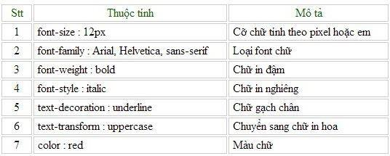

Định nghĩa các thuộc tính đề đối tượng

Các thuộc tính liên quan đến đối tượng như chiều dài, chiều cao, vị trí ...

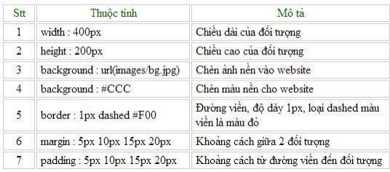

Định nghĩa Các thuộc tính khác

Các thuộc tính khác hay dùng trong css

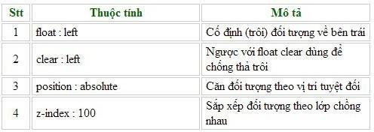

**1.3 Tổng quan về ngôn ngữ Java**

***1.3.1 Giới thiệu***

Ngôn ngữ lập trình Java là một ngôn ngữ lập trình đa năng và mạnh mẽ, được thiết kế để

phát triển các ứng dụng phức tạp và đa nền tảng. Mã Java được biên dịch thành mã

bytecode, sau đó thực thi trên máy ảo Java (JVM), cho phép ứng dụng Java chạy trên một

loạt các hệ điều hành và thiết bị khác nhau.

Java được phát triển bởi Sun Microsystems và sau đó được mua lại bởi Oracle Corporation.

Phiên bản đầu tiên của Java (JDK 1.0) được phát hành vào năm 1996 và từ đó, Java đã trải

qua nhiều phiên bản và cải tiến.

Có nhiều lý do khiến việc sử dụng Java trở nên phổ biến và ưu chuộng, một số lý do chính

bao gồm:

• Đa nền tảng: Mã Java có thể chạy trên nhiều hệ điều hành khác nhau như Windows,

Linux, macOS mà không cần sửa đổi.

• Mã nguồn mở: Java là một ngôn ngữ lập trình mã nguồn mở, cho phép các nhà phát

triển tự do tải về và sử dụng mã nguồn của Java.

• Dễ học và dễ viết: Java có cú pháp rõ ràng và dễ hiểu, giúp các nhà phát triển nhanh

chóng tạo ra các ứng dụng phức tạp mà không gặp phải nhiều khó khăn.

• Hỗ trợ đa dạng CSDL: Java có khả năng kết nối với nhiều hệ quản trị cơ sở dữ liệu

khác nhau như MySQL, Microsoft SQL Server, Oracle, PostgreSQL và nhiều hơn nữa,

giúp cho việc phát triển ứng dụng dễ dàng và linh hoạt.

• Sử dụng trong các framework lớn: Java được sử dụng để xây dựng nhiều framework

phổ biến như Spring, Hibernate, Struts và nhiều hơn nữa, giúp cho việc phát triển

ứng dụng hiệu quả và tiết kiệm thời gian.

• Hỗ trợ trình soạn thảo: Java được hỗ trợ bởi nhiều trình soạn thảo phổ biến như

Eclipse, IntelliJ IDEA, NetBeans, giúp cho việc phát triển và quản lý mã nguồn Java dễ

dàng và hiệu quả.

Nhờ những ưu điểm và tính linh hoạt của mình, Java đã trở thành một trong những ngôn

ngữ lập trình phổ biến nhất và được ưa chuộng trong ngành công nghiệp phần mềm và

phát triển ứng dụng.

***1.3.2 Cài đặt Java***

Để cài đặt Java, chúng ta có thể cài đặt mỗi thành phần riêng lẻ (Java

Development Kit - JDK, Apache Tomcat, MySQL). Tuy nhiên, nên cài đặt dạng gói

tích hợp vì nó sẽ tiện lợi hơn. Gói phần mềm trong quá trình học là Apache

NetBeans. Apache NetBeans là một IDE phát triển ứng dụng Java tích hợp sẵn

Apache Tomcat, Java Development Kit (JDK), MySQL, và các công cụ phát triển

khác như một môi trường phát triển hoàn chỉnh. Gói phần mềm Apache NetBeans

miễn phí, có thể tải về bản mới nhất tại trang chủ https://netbeans.apache.org

***1.3.3 Các kiểu dữ liệu cơ sở***

- Kiểu Boolean: chỉ có một trong hai giá trị TRUE và FALSE

- Kiểu Interger (số nguyên): Giá trị có thể là số trong hệ thập phân,

thập lục phân, bát phân

• Ví dụ:

▪ 123 // hệ thập phân

▪ -123 // số âm hệ thập phân

▪ 0123 // hệ bát phân (bắt đấu bằng 0)

▪ 0x1A // hệ thập lục phân (bắt đầu bằng 0x)

- Kiểu Float/Double (số thực)

• Ví dụ:

▪ 1.234

▪ 1.2e3 →1.2*1000=1200

- Kiểu String (chuỗi, ký tự)

• Mỗi ký tự chiếm 1 byte

• Mỗi chuỗi có thể chứa một hay nhiều ký tự thuộc 256 ký tự khác

nhau

• Chuỗi không có giới hạn về kích thước

- Kiểu Array (mảng các phần tử):

• Ví dụ: array (1,2,3,4)

- Kiểu Object (đối tượng)

• Ví dụ: $xe_hoi = new Xe();//đối tượng xe hơi

- Chuyển đổi kiểu dữ liệu

• Trong quá trình tính toán, kiểu dữ liệu có thể không con phù

hợp nữa (kết quả tính toán vượt khỏi phạm vi của dữ liệu cũ)

→ chuyển đổi kiểu dữ liệu

• Thực hiện: ghi tên kiểu dữ liệu mà biến muốn chuyển đổi vào

phía trước biến

• Ví dụ:

▪ $dongia = 50000;

▪ $so_luong= 100000;12

▪ $thanh_tien = (double) ($dongia * $so_luong);

***1.3.4 Biến trong lập trình Java***

2

Trong Java, biến là một khái niệm quan trọng trong lập trình, cho phép lưu trữ và

thay đổi giá trị trong quá trình thực thi của chương trình. Mỗi biến có một kiểu dữ

liệu và một tên riêng biệt, được sử dụng để đề cập đến giá trị của nó trong code.

3 Khi khai báo biến trong Java, chúng ta sử dụng cú pháp: **<kiểu_dữ_liệu>**

**<tên_biến> = <giá_trị>;**. Tên biến phải tuân theo một số quy tắc nhất định, bao

gồm bắt đầu bằng một chữ cái hoặc dấu gạch dưới "_" và không chứa khoảng trắng.

4 Biến nội suy là một khái niệm quan trọng trong việc xây dựng chuỗi trong Java. Khi

chúng ta muốn nhúng một biến vào trong một chuỗi, chúng ta sử dụng toán tử "+"

để kết hợp giá trị của biến với chuỗi. Sử dụng dấu ngoặc kép (""), biến sẽ được nội

suy vào chuỗi.

5 Những quy tắc và cách sử dụng biến trong Java giúp chúng ta tạo ra các chương

trình linh hoạt và mạnh mẽ, đáp ứng được nhu cầu của người dùng và hỗ trợ trong

việc phát triển các ứng dụng Java đa dạng.13

***1.3.5Giới thiệu về Hệ quản trị dữ liệu SQL***

***Server***

1.3.8 Giới thiệu về Hệ quản trị dữ liệu SQL Server. SQL Server là gì?

SQL Server là một hệ quản trị cơ sở dữ liệu quan hệ của Microsoft, được sử dụng rộng rãi trong quá

trình phát triển ứng dụng. SQL Server cung cấp tính năng cao với hiệu suất cao, độ ổn định và dễ sử

dụng, được tích hợp trên nhiều hệ điều hành và cung cấp một loạt các chức năng mạnh mẽ. Với tính

năng và bảo mật cao, SQL Server là lựa chọn lý tưởng cho các ứng dụng có truy cập cơ sở dữ liệu trên

internet. SQL Server được cung cấp miễn phí và có sẵn trên trang web chính thức của Microsoft, hỗ trợ

trên nhiều hệ điều hành như Windows, Linux, và macOS.

SQL Server là một ví dụ điển hình về Hệ Quản trị Cơ sở dữ liệu quan hệ sử dụng Ngôn ngữ truy vấn có

cấu trúc (SQL).

SQL Server được tích hợp với nhiều ngôn ngữ lập trình như C#, Java, Python, và nhiều ngôn ngữ khác, là

nơi lưu trữ dữ liệu cho các ứng dụng web và ứng dụng desktop.

Tại sao lại sử dụng SQL Server?

Nếu bạn đang tìm kiếm một hệ thống quản lý cơ sở dữ liệu mạnh mẽ, hiệu quả và miễn phí, SQL Server

là một trong những lựa chọn hàng đầu. So với các hệ thống cơ sở dữ liệu khác, SQL Server có nhiều ưu

điểm:

• Hiệu suất: SQL Server có hiệu suất cao, được đánh giá là một trong những hệ quản trị cơ sở dữ

liệu nhanh nhất.

• Dễ sử dụng: SQL Server cung cấp một giao diện dễ sử dụng và ít phức tạp hơn so với các hệ

thống khác.

• Miễn phí: SQL Server miễn phí cho hầu hết các trường hợp sử dụng.

• Hỗ trợ SQL: SQL Server hỗ trợ ngôn ngữ truy vấn SQL, là ngôn ngữ chuẩn cho các hệ thống cơ

sở dữ liệu hiện đại.

• Đa nhiệm: SQL Server hỗ trợ nhiều kết nối đồng thời và cho phép truy cập đa người dùng.

• Bảo mật: SQL Server có tính năng bảo mật cao và kiểm soát quyền truy cập đối với dữ liệu.

• Linh hoạt: SQL Server có thể chạy trên nhiều hệ điều hành khác nhau và phần cứng từ máy tính

cá nhân đến máy chủ.

SQL Server cung cấp một hệ thống quản trị cơ sở dữ liệu mạnh mẽ và linh hoạt, phù hợp cho nhiều loại

ứng dụng và môi trường sử dụng.

***1.3.6 Tìm hiểu về UML.***

**UML (Unifield Modeling Language):**

Ngôn ngữ mô hình hóa thống nhất (Unifield Modeling Language – UML) là một

ngôn ngữ để biểu diễn mô hình theo hướng đối tượng được xây dựng bởi ba tác

giả trên với chủ đích là:

- Mô hình hoá các hệ thống sử dụng các khái niệm hướng đối tượng.

- Thiết lập một kết nối từ nhận thức của con người đến các sự kiện cần mô hình

hoá.

- Giải quyết vấn đề về mức độ thừa kế trong các hệ thống phức tạp, có nhiều ràng

buộc khác nhau.

- Tạo một ngôn ngữ mô hình hoá có thể sử dụng được bởi người và máy.

***Các biểu đồ trong UML:***

Thành phần mô hình chính trong UML là các biểu đồ:

- *Biểu đồ use case* biểu diễn sơ đồ chức năng của hệ thống. Từ tập yêu cầu của hệ

thống, biểu đồ use case sẽ phải chỉ ra hệ thống cần thực hiện điều gì để thoả

mãn các yêu cầu của người dùng hệ thống đó. Đi kèm với biểu đồ use case là

các kịchbản.

- *Biểu đồ lớp* chỉ ra các lớp đối tượng trong hệ thống, các thuộc tính và phương

thức của từng lớp và các mối quan hệ giữa những lớpđó.

- *Biểu đồ trạng thái* tương ứng với mỗi lớp sẽ chỉ ra các trạng thái mà đối tượng

của lớp đó có thể có và sự chuyển tiếp giữa những trạng tháiđó.

- *Các biểu đồ tương tác* biểu diễn mối liên hệ giữa các đối tượng trong hệ thống

và giữa các đối tượng với các tác nhân bên ngoài. Có hai loại biểu đồ tương tác:

- *Biểu đồ tuần tự*: Biểu diễn mối quan hệ giữa các đối tượng và giữa các đối

tượng và tác nhân theo thứ tự thời gian.

- *Biểu đồ cộng tác*: Biểu diễn mối quan hệ giữa các đối tượng và giữa các đối

tượng và tác nhân nhưng nhấn mạnh đến vai trò của các đối tượng trong

tươngtác.

- *Biểu đồ hoạt động* biểu diễn các hoạt động và sự đồng bộ, chuyển tiếp các hoạt

động, thường được sử dụng để biểu diễn các phương thức phức tạp của cáclớp.

- *Biểu đồ thành phần* định nghĩa các thành phần của hệ thống và mối liên hệ giữa

các thành phầnđó.15

- *Biểu đồ triển khai mô tả hệ thống* sẽ được triển khai như thế nào, thành phần

nào được cài đặt ở đâu, các liên kết vật lý hoặc giao thức truyền thông nào được

sử dụng.

**1.4 Tổng quan về Framework Bootstrap**

***1.4.1 Giới thiệu về Bootstrap***

***Bootstrap là gì?***

Bootstrap là 1 framework HTML, CSS, và JavaScript cho phép người dùng dễ

dàng thiết kế website theo 1 chuẩn nhất định, tạo các website thân thiện với các

thiết bị cầm tay như mobile, ipad, tablet,...

***Tại sao lại như vậy?***

Bootstrap bao gồm những cái cơ bản có sẵn như: typography, forms, buttons,

tables, navigation, modals, image carousels và nhiều thứ khác. Trong bootstrap có

thêm nhiều Component, Javascript hỗ trợ cho việc thiết kế reponsive của bạn dễ

dàng, thuận tiện và nhanh chóng hơn.

***Tại sao chúng ta nên sử dụng Bootstrap?***

Bootstrap là một trong những framework được sử dụng nhiều nhất trên thế giới

để xây dựng nên một website. Bootstrap đã xây dựng nên 1 chuẩn riêng và rất

được người dùng ưa chuộng. Chính vì thế, chúng ta hay nghe tới một cụm từ rất

thông dụng "Thiết kế theo chuẩn Bootstrap".

Từ cái "chuẩn mực" này, chúng ta có thể thấy rõ được những điểm thuận lợi khi

sử dụng Bootstrap.

• Rất dễ để sử dụng: Nó đơn giản vì nó được base trên HTML, CSS và

Javascript chỉ cẩn có kiến thức cơ bản về 3 cái đó là có thể sử dụng

bootstrap tốt.

• Responsive: Bootstrap xây dựng sẵn reponsive css trên các thiết bị

Iphones, tablets, và desktops. Tính năng này khiến cho người dùng tiết

kiệm được rất nhiều thời gian trong việc tạo ra một website thân thiện với

các thiết bị điện tử, thiết bị cầm tay.

• Tương thích với trình duyệt: Nó tương thích với tất cả các trình duyệt

(Chrome, Firefox, Internet Explorer, Safari, and Opera). Tuy nhiên, với IE16

browser, Bootstrap chỉ hỗ trợ từ IE9 trở lên. Điều này vô cùng dễ hiểu vì

IE8 không support HTML5 và CSS3.

***1.4.2 Lịch sử của Bootstrap***

***1.4.3 Các phiên bản của Bootstrap***

**Bootstrap**, ban đầu có tên là **Twitter Blueprint**, được phát triển bởi **Mark**

**Otto** và **Jacob Thornton** tại **Twitter** như một khuôn khổ để khuyến khích sự nhất

quán trên các công cụ nội bộ. Trước khi **Bootstrap**, các thư viện khác nhau được sử

dụng để phát triển giao diện, dẫn đến sự thiếu nhất quán và gánh nặng bảo trì cao.

Sau một vài tháng phát triển bởi một nhóm nhỏ, nhiều nhà phát triển

tại **Twitter** đã bắt đầu đóng góp cho dự án như một phần của Tuần lễ **Hack**, một tuần

theo phong cách **hackathon** dành cho nhóm phát triển **Twitter**. Nó được đổi tên

từ **Twitter Blueprint** thành**Bootstrap**, và được phát hành như một dự án nguồn mở

vào ngày 19 tháng 8 năm 2011. Nó tiếp tục được duy trì bởi **Mark Otto, Jacob**

**Thornton** và một nhóm nhỏ các nhà phát triển cốt lõi, cũng như một cộng đồng lớn

người dùng.

*Phiên bản v1.0*: Ngày phát hành 19/08/2011, đây là phiên bản đầu tiên của

Bootstrap chưa hỗ trợ cho mobile

*Phiên bản v2.0*: Ngày phát hành 31/01/2012, bổ sung hệ thống Grid-Layout 12

cột. Thêm một số thành phần (compoment) mới. Và thay đổi một vài thành phần sẵn

có. Vẫn chưa hỗ trợ mobile

*Phiên bản v3*.0: Ngày phát hành 19/08/2013, Các thành phần được thiết kế lại

theo phong cách thiết kế phẳng(flat design). Và lần đầu tiên hỗ trợ các thiết bị mobile.

*Phiên bản v4*.0: Ngày phất hành 19/01/2018 Bootstrap 4 gần như viết lại hoàn

toàn từ Bootstrap 3, và được đánh giá là dễ sử dụng hơn rất nhiều so với phiên bản

trước.17

**CHƯƠNG 2: KHẢO SÁT, PHÂN TÍCH VÀ THIẾT KẾ HỆ THỐNG**

**2.1 Khảo sát**

***2.1.1 Giới thiệu về Website bán giày Akuma Shoes***

Website nông sản, đặc sản ***Akuma Shoes***

là website mua giày uy tín, chất lượng, có nhiều

mẫu thiết kế tối giản, phù hợp mới nhiều lứa tuổi.

***2.1.2 Đánh giá hiện trạng***

**\* Ưu điểm**

• Website bán hàng giúp tiếp cận khách hàng tiềm năng

Dù khách hàng ở bất cứ nơi đâu trên thế giới này chỉ cần có kết nối mạng

internet là có thể tìm thấy cửa hàng của doanh nghiệp, biết đến công ty bạn, sản

phẩm bạn đang **kinh doanh online**, vì thế cơ hội để tiếp cận khách hàng của

doanh nghiệp bạn đã mang tính toàn cầu chứ không chỉ riêng ở Viêt Nam.

• Website bán hàng giúp doanh nghiệp tiết kiệm chi phí

Bạn không phải bỏ một số tiền lớn lên đến vài chục triệu để thuê một cửa

hàng, mặt bằng tại một ngã tư trung tâm thành phố, bạn không cần thuê nhiều

nhân viên phục vụ. Với website bán hàng online bạn chỉ cần 3 – 5 triệu để xây

dựng website và khoảng 1 triệu đồng để vận hành nó mỗi tháng.

• Website bán hàng giúp tăng hiệu quả kinh doanh

Nếu doanh nghiệp biết tận dụng một số hình thức marketing online

như: **SEO**,**google adwords**, **facebook adwords**,..thì hiệu quả kinh doanh online

mang lại sẽ rất lớn kéo theo đó là thương hiệu, sản phẩm của công ty cũng được

đông đảo người dùng biết đến thông qua công cụ tìm kiếm google và các trang

mạng xã hội như: facebook, zalo,instagram,..

• Nâng cấp sản phẩm và thêm khách hàng mới

Khi mà đông đảo người tiêu dùng hiện này đều sử dụng internet việc tiếp

cận khách hàng dễ dàng thông qua website giúp doanh nghiệp thu thập ý kiến

phản hồi của khách hàng để điều chỉnh sản phẩm dịch vụ sao cho phù hợp với

nhu cầu của khách hàng, từ đó doanh nghiệp sẽ có thêm những sản phẩm chất

lượng hơn trên thị trường **kinh doanh online** và có thêm nhiều khách hàng mới.

• Lợi nhuận tốt hơn khi có website bán hàng18

Khi đã tiếp cận được nhiều hơn khác hàng tiềm năng đến với cửa hàng

việc còn lại của doanh nghiệp là làm sao để đảm bảo về chất lượng sản phẩm,

dịch vụ tốt, giá cả cạnh tranh, tư vấn và hỗ trợ nhiệt tình ắt lợi nhuận của doanh

nghiệp sẽ tăng.

• Linh hoạt về thời gian và không gian

Bất cứ khi nào, bất cứ nơi đâu, bạn vẫn có thể lướt web, tìm kiếm khách hàng,

quảng cáo, giao dịch với khách hàng. Bạn không có mặt bằng kinh doanh. Bạn có thể

bán hàng ngay tại nhà của mình. Không phụ thuộc vào giờ mở cửa giống như các cửa

hàng truyền thống và trung tâm mua sắm.

• Độ uy tín cao hơn

• Tiết kiệm thời gian cho người mua hàng

Với công việc bận rộn thì việc mua sắm trực tiếp tại các cửa hàng, siêu thị hay

trung tâm mua sắm là một trở ngại lớn đối với khách hàng. Chính vì vậy người mua

hàng sẽ tìm kiếm những sản phẩm được bán qua mạng để tiết kiệm thời gian mua sắm.

**\* Nhược điểm**

• Bảo mật trên internet chưa thực sự an toàn

Bảo mật của internet ở nước ta còn ở mức thấp. Tội phạm có thể dễ dàng thâm

nhập vào hệ thống mạng và gây bất lợi cho hệ thống mua bán hàng trực tuyến, các

trang web bán hàng online.

• Sự thiếu tin tưởng của khách hàng về chất lượng sản phẩm

Đây là khó khăn mà tất cả các đơn vị bán hàng online gặp phải. Các sản phẩm

được mô tả được đăng trên website đều có hình ảnh đẹp, chất lượng tốt nhưng khi sản

phẩm đến tay khách hàng lại không được như vậy. Chính vì vậy nhiều khách hàng có

tâm lí dè dặt khi mua hàng trên mạng.

• Người bán không hiểu về hệ thống thanh toán trực tuyến

***2.1.3 Mục đích của website***

- *Xây dựng, quảng bá những sản phẩm nông sản sạch tại Thái Bình, thúc đẩy mua*

*bán, sự hiểu biết hơn của mọi người về Thái Bình.*

- Xây dựng được một hệ thống bán hàng trực tuyến đơn giản, thân thiện, dễ sử

dụng, cho phép khách hàng xem thông tin và đặt hàng qua mạng, người quản trị

quản lý các thông tin về sản phẩm cũng như người dùng.19

Qua nghiên cứu tìm hiểu về các Website bán hàng có trên mạng như:

Lazada.vn, tiki.vn, sendo.vn … em đã rút ra được các yêu cầu và mục đích mà trang

web bán hàng cần đạt được:

***2.1.4 Giải pháp xây dựng hệ thống***

**\* Chức năng**

• Xem sản phẩm

• Đăng ký

• Đăng nhập

• Tìm kiếm sản phẩm

• Giỏ hàng

• Thanh toán

**\* Phi chức năng <chức năng chưa có>**

• Website có giao diện bắt kịp xu thế (flat design)

• Sản phẩm phong phú, đa dạng

• Giao diện hài hòa, đơn giản, thân thiện

• Cập nhật sản phẩm mới nhất

• Tra cứu và tìm kiếm nhanh chóng

• Hiệu suất website cao

• Bảo mật tốt

• Thanh toán trực tuyến

**2.2 Phân tích và thiết kế hệ thống**

***2.2.1 Yêu cầu chi tiết về website***

• Hiển thị danh mục sản phẩm

• Hiển thị chi tiết về từng sản phẩm

• Hiển thị thông tin những đơn hàng đã từng mua

**\* Đối với người dùng(user)**

• Cho phép xem thông tin sản phẩm

• Tìm kiếm thông tin sản phẩm

• Đăng nhập, đăng ký tài khoản

• Thanh toán

• Mua hàng

• Hủy đơn hàng

**\* Đối với quản trị viên(admin)**

• Quản lý thành viên: Thêm, Xóa thành viên là admin của web

• Quản lý sản phẩm: Thêm, Sửa, Xóa sản phẩm

• Quản lí loại sản phẩm: Thêm, sửa xóa các loại sản phẩm

• Quản lý đơn hàng

***2.2.2 Biểu đồ***

**\* Biểu đồ usecase**

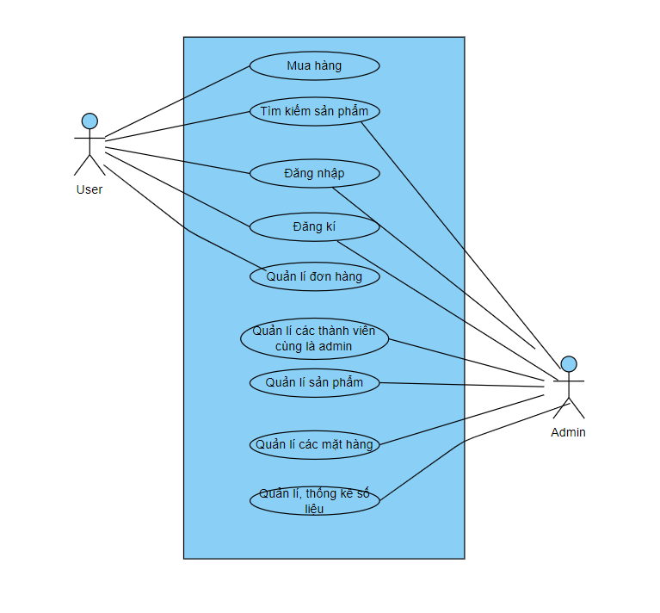

**Mô tả:**

Người dùng có thể đăng ký, đăng nhập, tìm kiếm, mua hàng. Còn người quản lý có thể

đăng nhập, quản lý sản phẩm, quản lý thành viên là admin, thống kê doanh số bán hàng.

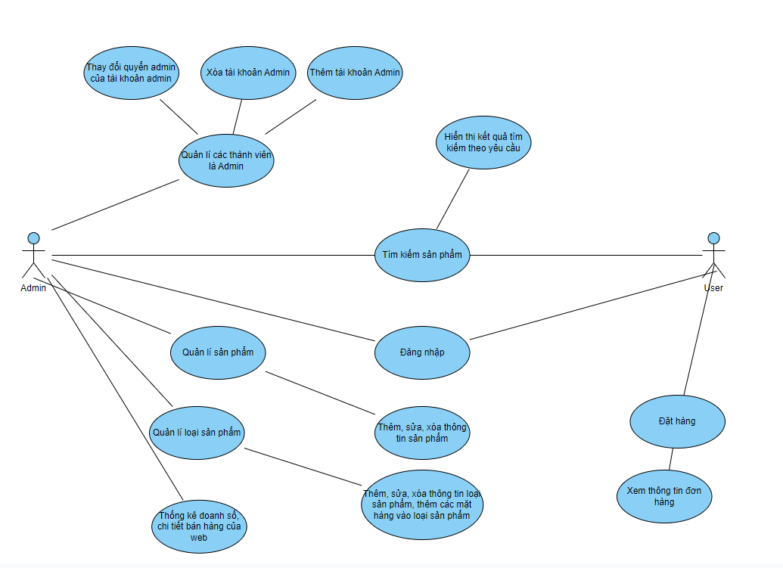

*Hình 2.2. Biểu đồ usecase phân rã*

**\* Biểu đồ trình tự**

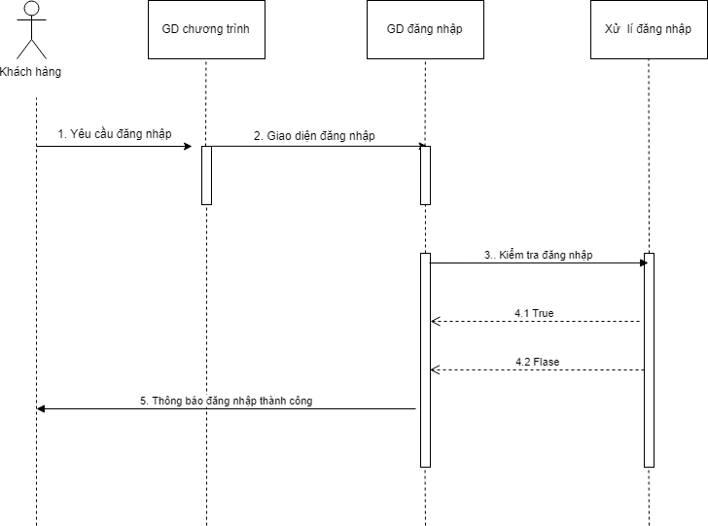

**Mô tả:**

Khách hàng khi yêu cầu đăng nhập sẽ chuyển sang trang đăng nhập, hệ thống sẽ kiểm

tra đăng nhập có đúng user và password không. Nếu đúng thì báo đăng nhập thành

công, sai thì báo đăng nhập thất bại quay trở lại giao diện đăng nhập.

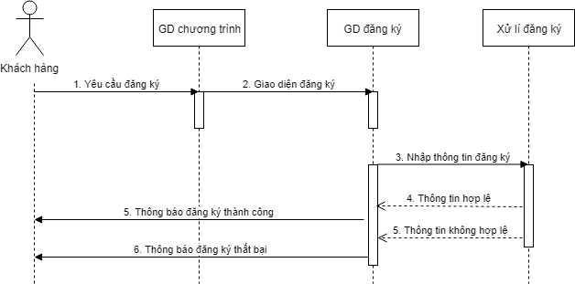

**Mô tả:**

Người dùng khi yêu cầu đăng ký thành viên sẽ chuyển sang trang đăng ký, hệ thống sẽ

kiểm tra thông tin nhập có hợp lệ không. Nếu hợp lệ thông báo đăng ký thành công và

chuyển về trang đăng nhập, nếu thông tin nhập không hợp lệ báo đăng ký thất bạ

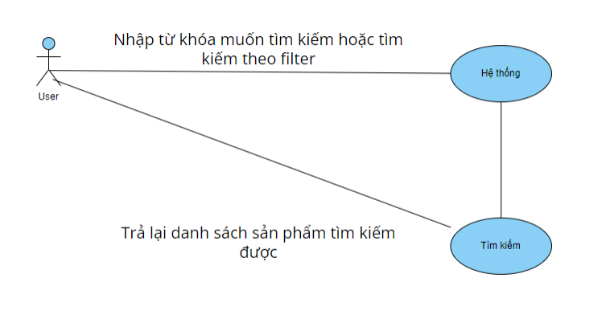

**Mô tả:**

Khách hàng nhập từ khóa tìm kiếm, hệ thống xử lí rồi trả lại kết quả tìm được cho

người dùng danh sách sản phẩm đã được phân trang

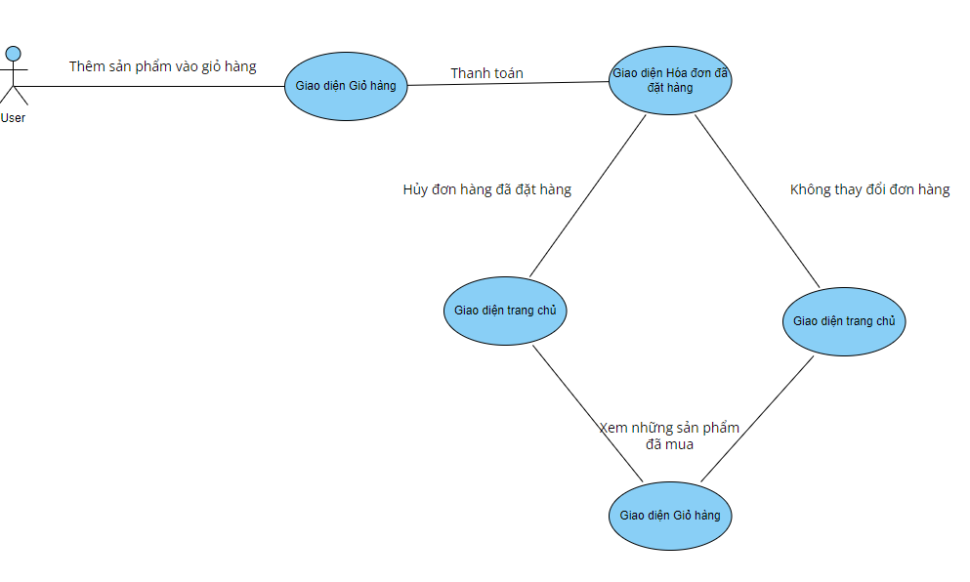

**Mô tả:**

Khách hàng thêm hàng muốn mua vào giỏ hàng rồi chọn thanh toán và nhập thông tin

cá nhân và địa chỉ nhận, phương thức thanh toán. Hệ thống xử lí thanh toán chuyển

giao diện đến giao diện của hóa đơn. Người dùng có quyền xóa hóa đơn. Sau đó giao

diện sẽ được đưa về trang chủ để tiếp tục. Người dùng có thể xem lại những sản phẩm

mà mình đã mua.

**\* Biểu đồ lớp**

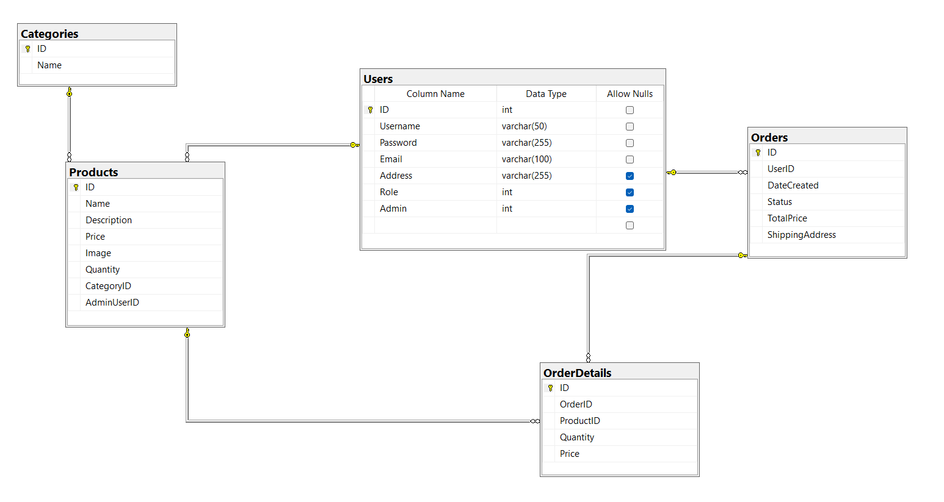

***2.2.3 Thiết kế cơ sở dữ liệu***

***Bảng User***

|  |  |  |
| --- | --- | --- |
| ID | int | Khoá chính |
| Username | varchar(50) |  |
| Password | varchar(255) |  |
| Email | varchar(100) |  |
| Address | varchar(255) |  |
| Role | int |  |
| Admin | int |  |

***Bảng Categories***

|  |  |  |
| --- | --- | --- |
| ID | int | Khoá chính |
| Name | VARCHAR(50) |  |

***Bảng Products***

|  |  |  |
| --- | --- | --- |
| ID | int | Khoá chính |
| Name | VARCHAR(50) |  |
| Description | TEXT |  |
| Price | int |  |
| Image | VARCHAR(50) |  |
| Quantity | int |  |
| CategoryID | int | Khoá ngoại |
| AdminUserID | int | Khoá ngoại |

***Bảng Order***

|  |  |  |
| --- | --- | --- |
| ID | int | ***Khoá chính*** |
| ***UserID*** | ***int*** | ***Khoá ngoại*** |
| ***DateCreated*** | ***datetime*** |  |
| ***Status*** | ***varchar(50)*** |  |
| ***TotalPrice*** | ***int*** |  |
| ***ShippingAddress*** | ***nvarchar(250)*** |  |

***Bảng Orderdetail***

|  |  |  |
| --- | --- | --- |
| ***ID*** | int | ***Khoá chính*** |
| ***OrderID*** | ***int*** | ***Khoá ngoại*** |
| ***ProductID*** | ***int*** | ***Khoá ngoại*** |
| ***Quantity*** | ***int*** |  |
| ***Price*** | ***int*** |  |

**CHƯƠNG 3: XÂY DỰNG WEBSITE**

**3.1 Giao diện trang chủ**

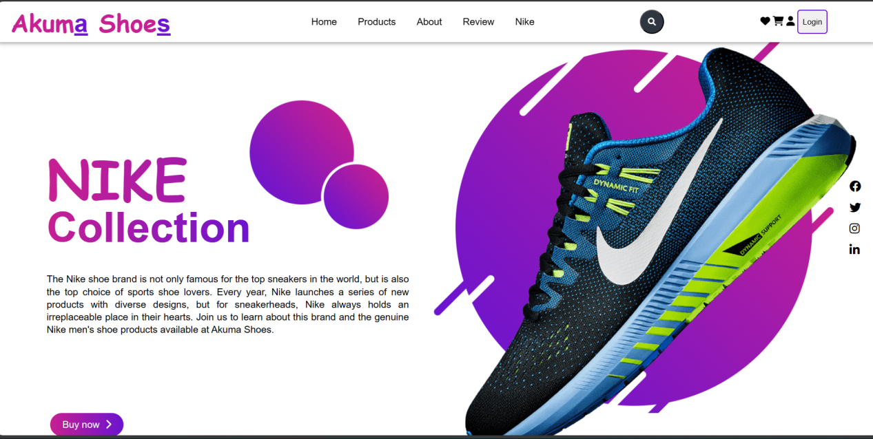

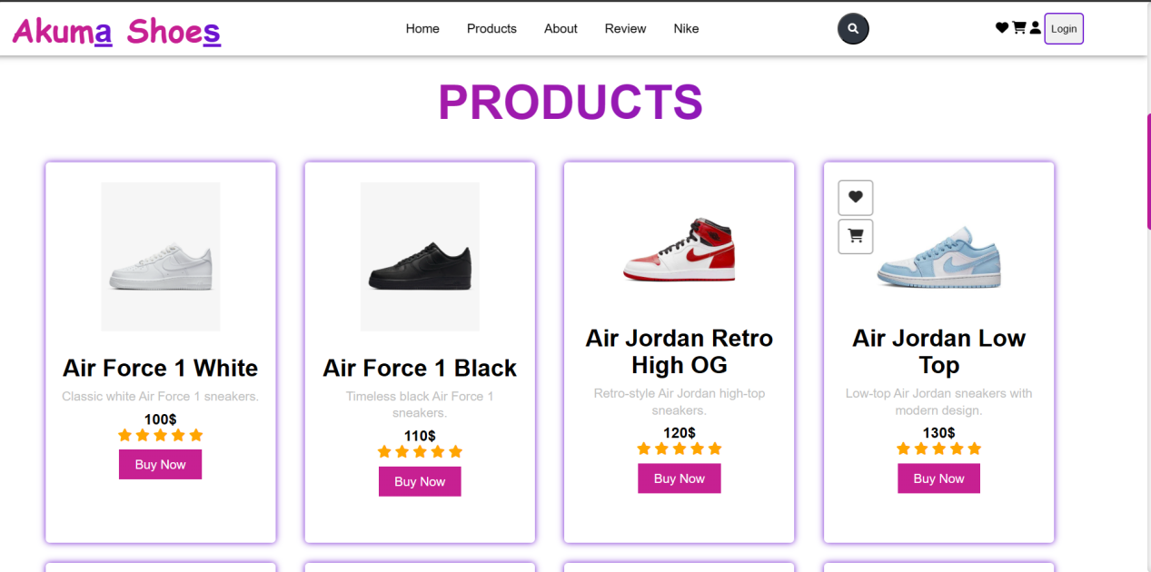

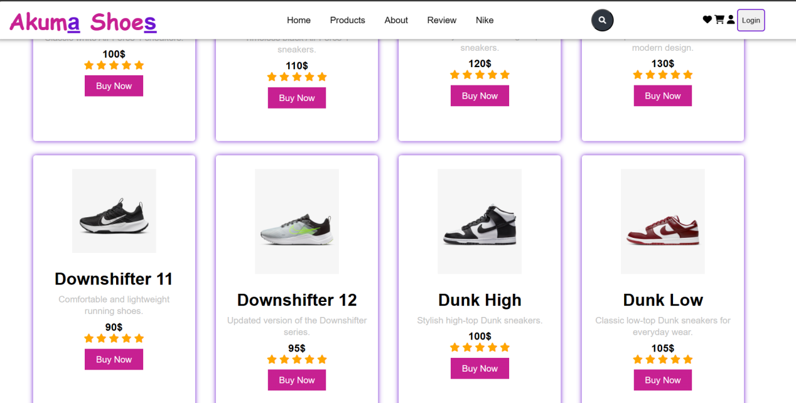

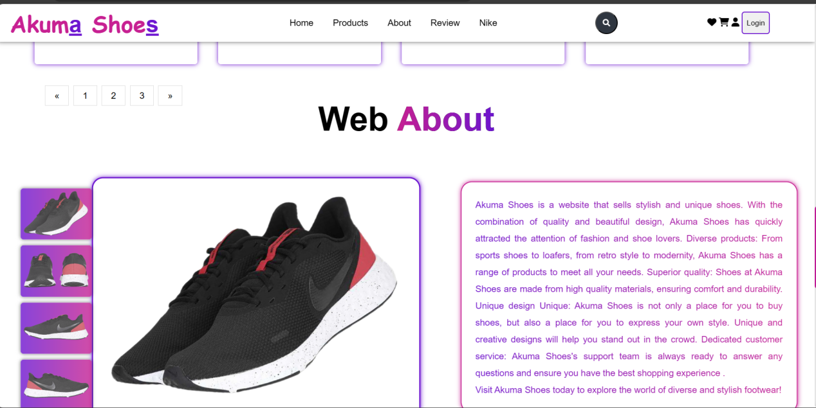

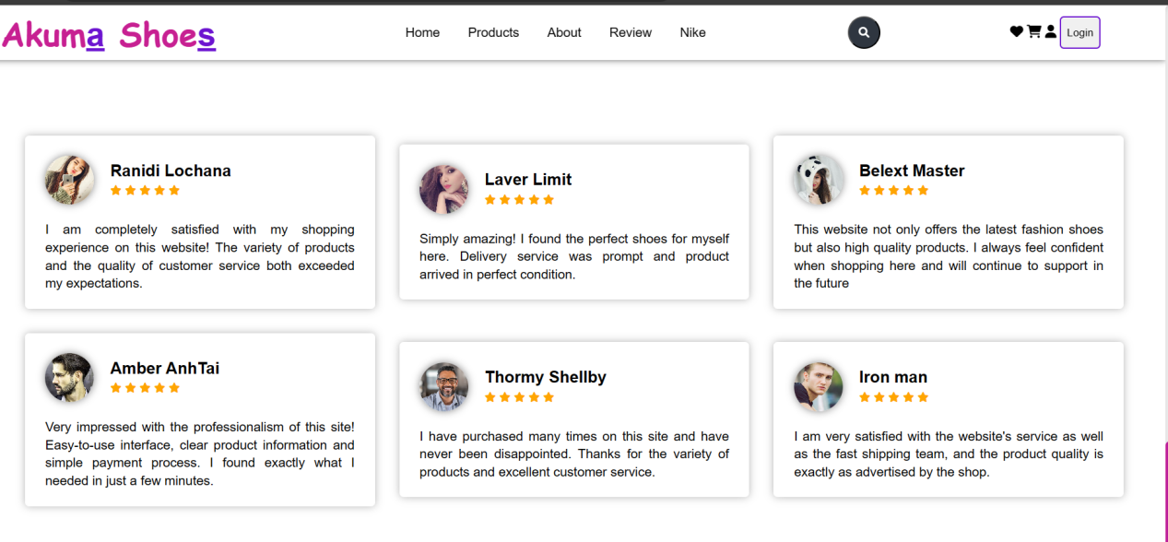

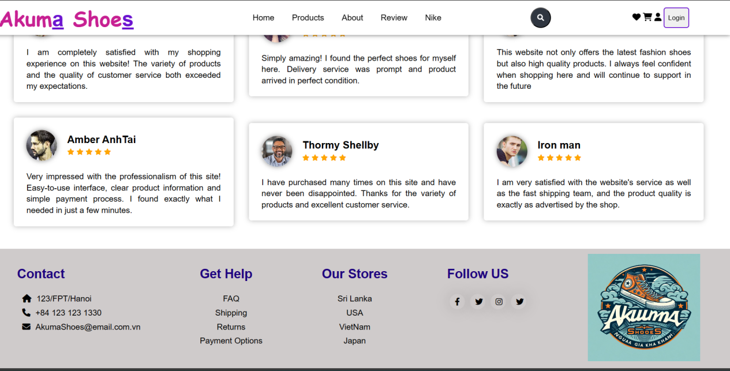

**3.2 Giao diện đăng nhập tài khoản**

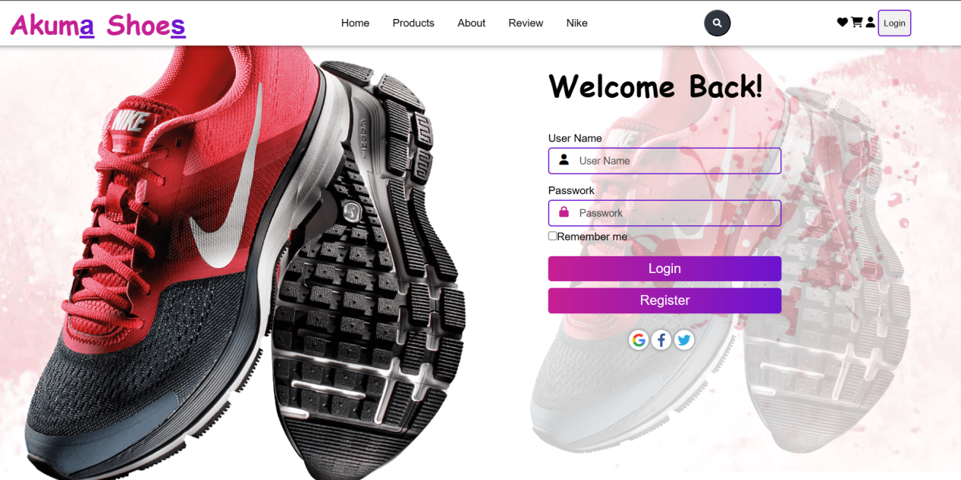

**3.3 Giao diện đăng ký tài khoản**

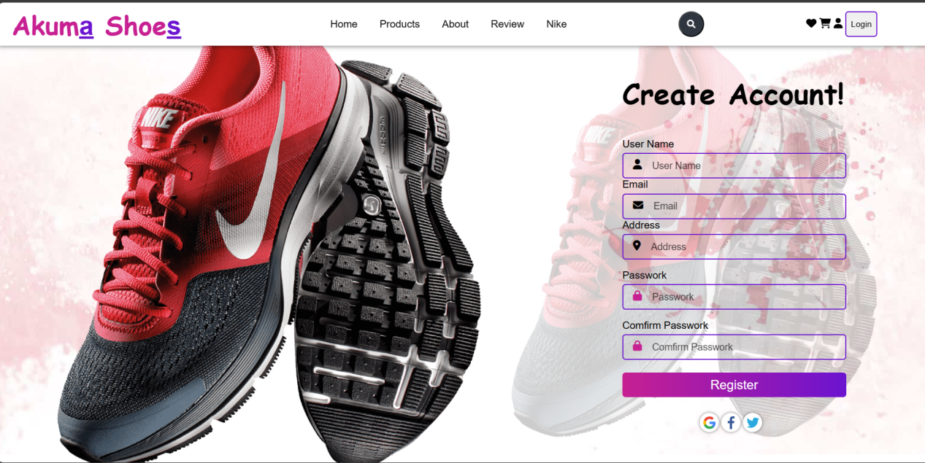

**3.4 Giao diện sản phẩm theo từng loại**

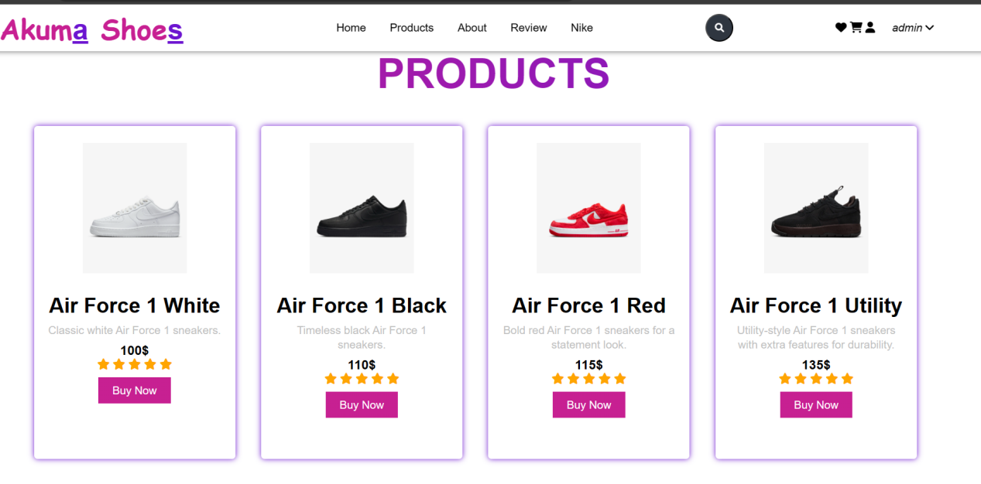

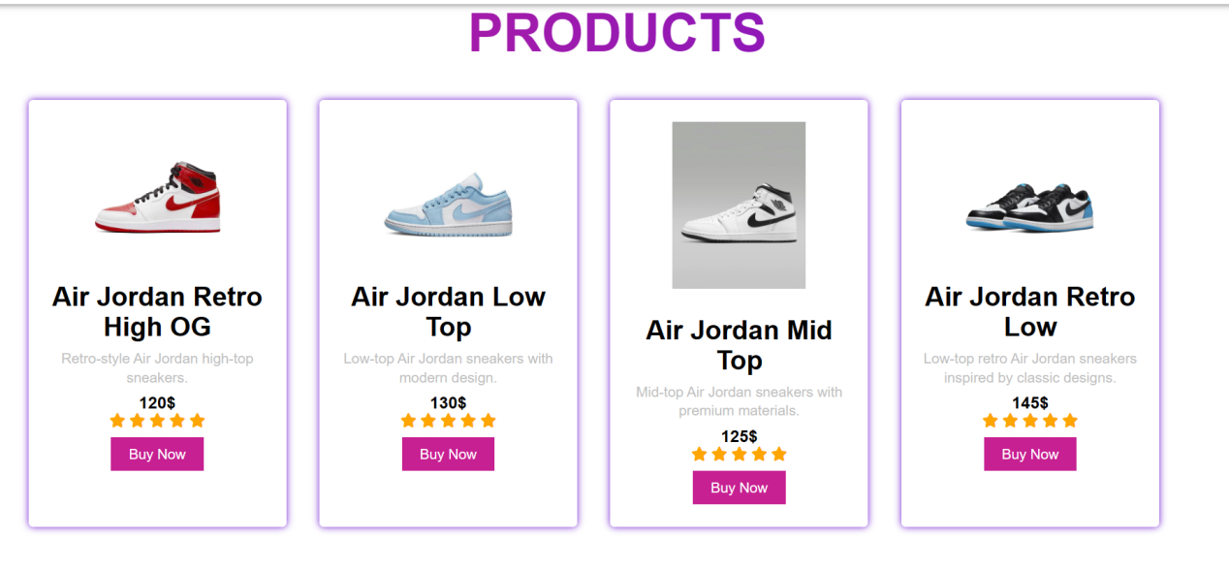

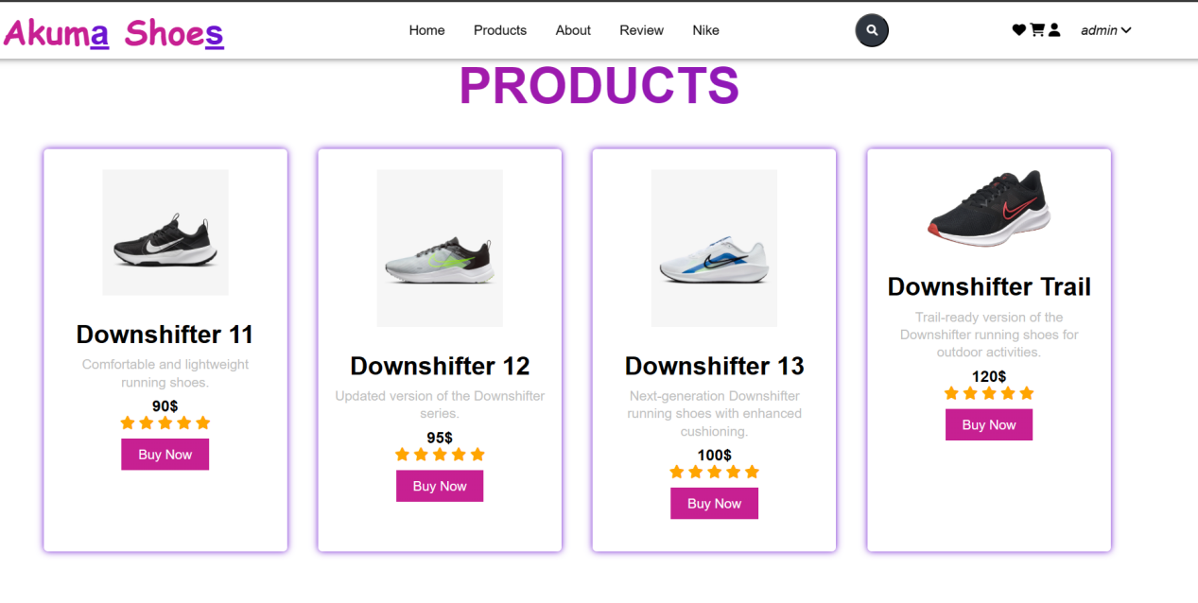

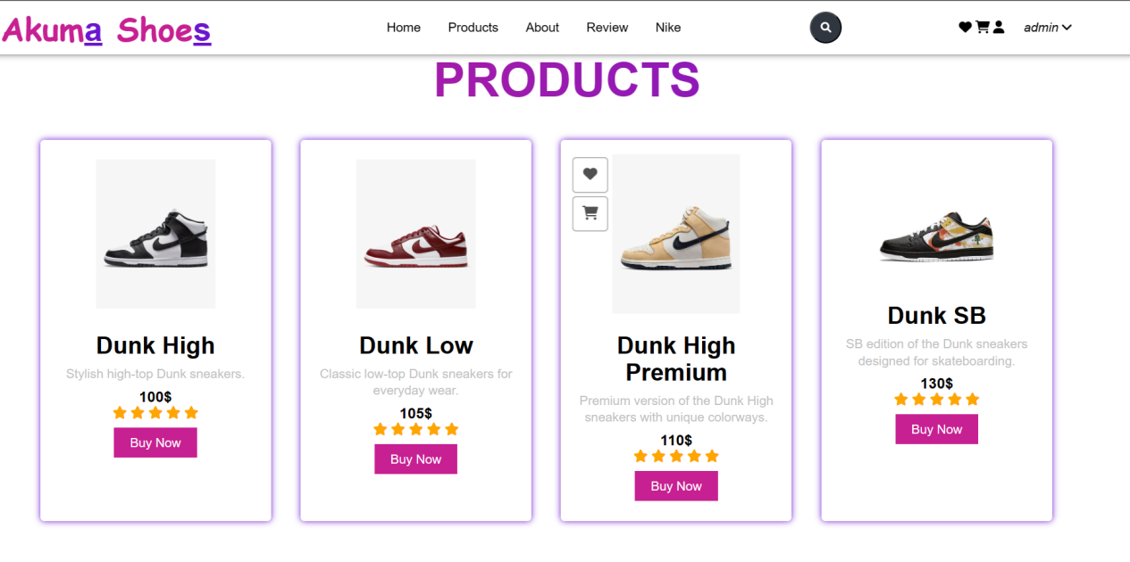

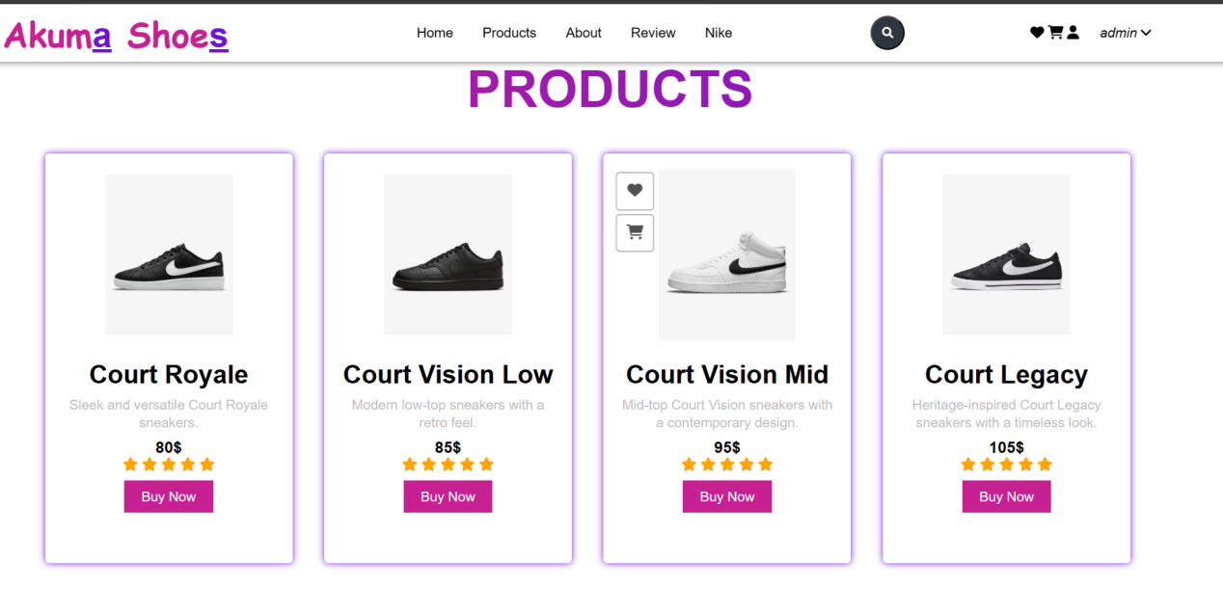

**3.5 Giao diện trang quản lý**

*. Quản lý danh sách sản phẩm*

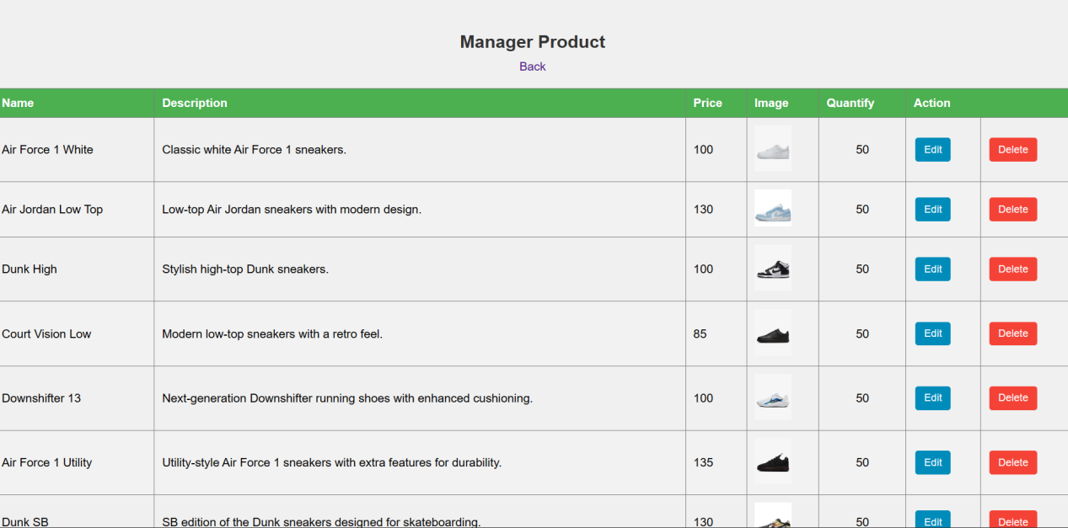

*Quản lý danh sách sản phẩm*